ZEMĚDĚLSKÉ DRUŽSTVO LIBČANY
okres Hradec Králové

ORGANIZUJE SAMOSBĚR JABLEK odrůdy „EARLY GOLD“

Ve dnech od 19.srpna 2022 až do očesání sadu max. do 24.srpna 2022

„EARLY GOLD“
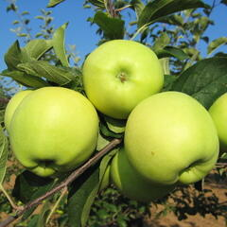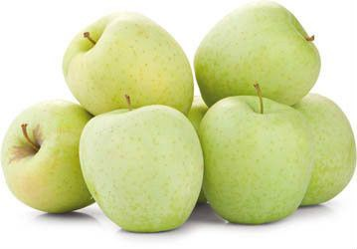

- Early Gold je letní odrůda jabloně. Plody jsou středně velké se žlutozelenou slupkou. Dužnina je krémově bílá, jemná, sladce navinulá, velmi šťavnatá. Sklizeň probíhá začátkem srpna.
- Sad otevřen od 19.8. 2022 - max. do 24.8.2022
- Od 8:00 hod. do 16:00 hod.
- Sad u silnice Libčany – Lhota pod Libčany
- Kontakt:📱 24 hod. 495 585 331
- Cena: 10 Kč / kg vč. DPH

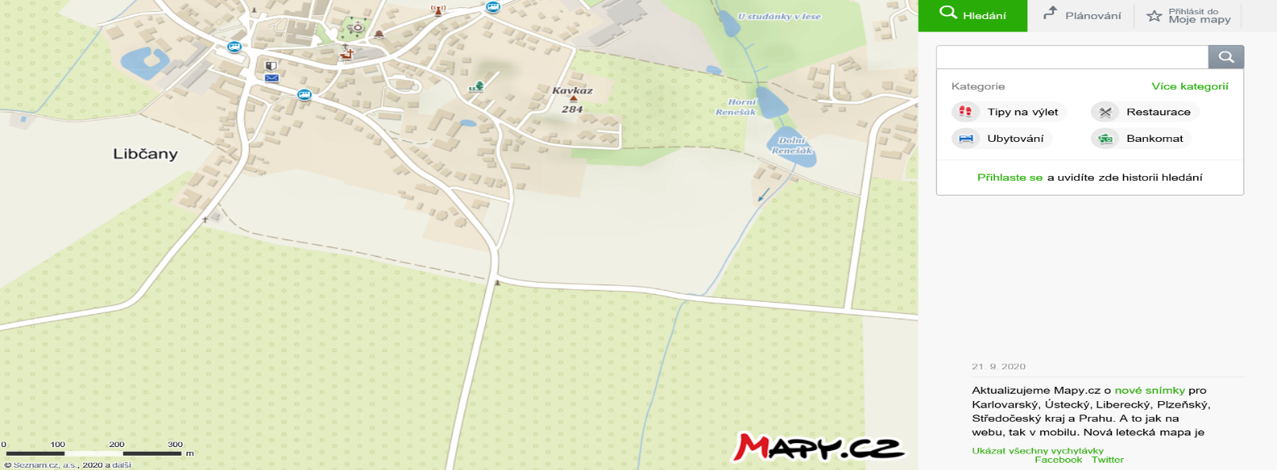
Lhota pod Libčany
VJEZD
LIBČANY

K zakoupení brambory odrůdy IMPALA - 5 kg pytel 16,- Kč / kg ( 80,- Kč pytel )
Cibule kuchyňská žlutá odrůdy CROCKETT - 5 kg pytel 18,- Kč / kg ( 90,- Kč pytel )
Vlastní jablečný mošt 110,- Kč 5 l Bag in Box
Vlastní včelí tekutý med 1 kg za 190,- Kč sklenice

